**人 口 普 查 简 报**

〔2020〕第27期

越秀区第七次全国人口普查领导小组办公室 2020年11月3日

越秀区党政主要领导带头参加第七次

全国人口普查登记

为全力做好第七次全国人口普查工作，进一步提升普查对象对人口普查的知晓度、配合度，使社会各界理解、支持第七次全国人口普查工作，11月3日上午，越秀区委书记王焕清，区委副书记、区长苏佩，区委常委、常务副区长郭环等区领导以普通公民的身份，带头接受人口普查登记，向普查人员如实申报家庭情况，以实际行动助推第七次全国人口普查工作顺利进行。

登记结束后，王焕清书记向两位普查员，向奋战在全区普查一线的3600多名普查人员致以诚挚的问候，并强调第七次全国人口普查是区情区力的大调查，是关系着经济社会发展的大事，各街道党政主要领导要亲自抓，街道领导班子成员要到挂点社区督办，全街动员、全力以赴促进度，科学安排、提高效率，按时按质按量完成普查工作任务。

苏佩区长强调，全区上下要高度重视、全力推进第七次全国人口普查工作，各级普查机构和普查人员要坚持科学普查、依法普查，更加科学、更加精准、更加严密地做好工作，高质量完成普查任务。

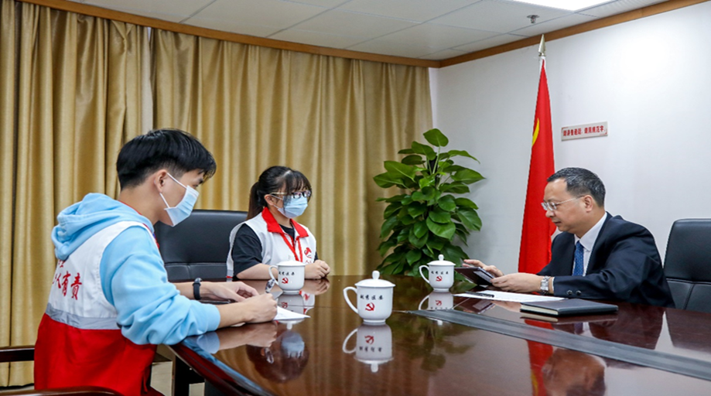郭环常务副区长指出，区普查办要加强统筹谋划，各街道要压实工作责任，形成工作合力，严格按照此次人口普查的时间节点要求，扎实做好各阶段普查工作，确保各项普查数据真实准确。

